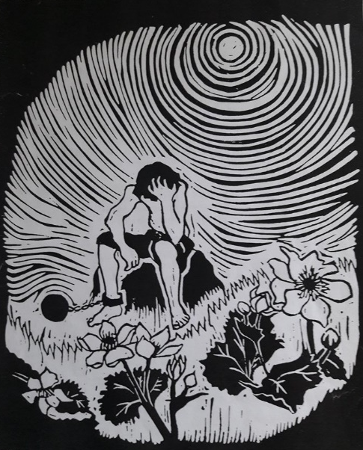
Stílur

Yvirskrift: Pætur Jákupsson
- Hvussu hugsar tú tær lívssøgu Pætur Jákupssonar?
- Sig tína hugsan um dómin, hann fekk.

Pætur Jákupsson

Tingbókin sigur okkum, at 8.juli í 1626 varð Pætur Jákupsson á tingi á Selatrað ákærdur fyri stuldur.
Í Eysturoy hevði hann stolið 12 fiskar, 4 pør av hosum, 1 buksur, 8 ostar, ½ krov, 1 tvøstlykkju og eitt sindur av spiki, í Streymoy 2 hosupør, 8 pør av húðaskóm, 2 seyðaskinn, 2 kúgvajúgur, 2 fótamørir, 2 ostar og 1 krov og í Vágum 1 ½ krov.
Hann játtaði seg sekan, varð dømdur til deyða og hongdur í ein gálga.

Í 1964 yrkti T.N. Djurhuus hesa yrkingina um Pætur Jákupsson:

Selatrað
8.juli 1626

Sòlin sær í sóljukopp
- Summar um blánandi vað –
Sólin sær á mannakropp
- Hongdur í gálgatræ.

Gev oss í dag várt dagliga breyð,
Hjálp oss, Kristus, Gudsson.
- Summi søgdu hann stjól av neyð
Pætur Jákupsson

Tólv fiskar og seks hosnapør
- Summar um blánandi vað –
Tvey ærskinn og ein fótamør
- Hongdur í gálgatræ

Átta pør av húðaskóm
- Summar um blánandi vað –
Tvey kúgvajúgur og eina brók
- Hongdur í gálgatræ
Tíggju ostar, lykkja av grind
- Summar um blánandi vað –
Krovini trý var tín størsta synd
- Hongdur í gálgatræ.

Náttarfrið kann bóndin nú fá
- Summar um blánandi vað –
Spakuliga snarart ú á
- Hongdur í gálatræ.

Eitt lot av vestrit eg snarar í kring
- Summar um blánandi vað –
Stevndur inn fyri Selatraðting
- Hongdur við háls tí í dag.

Gev oss í dag várt dagliga breyð,
Hjálp oss, Kristus, Gudsson.
- Summi søgdu hann stjól av neyð
Pætur Jákupsson

